Фото | Наименование светильника | Размер корпуса см,  Вес кг | Материал рассеивателя | Мощность, Вт | Световой поток до стекла, Лм | Цветовая температура, К | Цена, руб
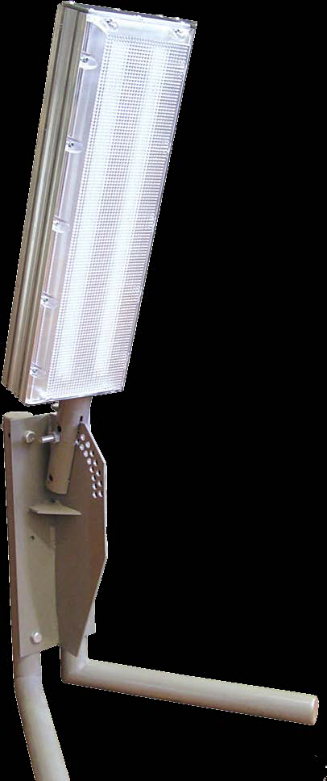 | ПЕРЕСВЕТ  СдКУ 98-80-001  Светодиодный уличный светильник | 540х160х100 | Поликарбонат | 80 | 9000 | 5000 | 7561
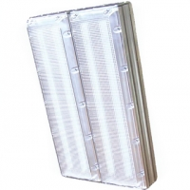 | ПЕРЕСВЕТ  СдКУ 98-80-001  Светодиодный уличный светильник  двухмодульный | 540х320х100 | Поликарбонат | 160 | 18000 | 5000 | 15122
 | ПЕРЕСВЕТ  СдКУ 98-(50-80)-001  Светодиодный уличный светильник  трехмодульный | 540х480х100 | Поликарбонат | 240 | 27000 | 5000 | 22683
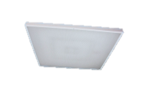 | УНИВЕРСАЛ – 37  СдПО 98-80-021  встраиваемый /накладной  для потолков Армстронг | 595х595х40 | ПСМ призма | 35 | 4100 | 4750 | 1414
 |  |  |  | 40 | 4000 | 4200 | 2145
 |  | 595х595х40 | Поликарбонат микропризма | 35 | 4100 | 4750 | 1605
 |  |  |  | 40 | 4000 | 4200 | 2329
 |  | 595х595х40 | ПММА опал | 35 | 4100 | 4750 | 1524
 |  |  |  | 40 | 4000 | 4200 | 2254
 | УНИВЕРСАЛ – 37  СдПО 98-(25-50)-021  встраиваемый  для потолков  Грильято | 588х588х40 | ПСМ призма | 35 | 4100 | 4750 | 1525
 |  |  |  | 40 | 4000 | 4200 | 2255
 |  | 588х588х40 | Поликарбонат микропризма | 35 | 4100 | 4750 | 1715
 |  |  |  | 40 | 4000 | 4200 | 2438
 |  | 588х588х40 | ПММА опал | 35 | 4100 | 4750 | 1635
 |  |  |  | 40 | 3600 | 4200 | 2364
 | УНИВЕРСАЛ –ПЛАСТ  НОВИНКА!!!  IP 40, встраиваемый,  боковины - полистирол | 595х595х40 | ПСМ призма | 35 | 4100 | 4750 | 1323
 |  | 595х595х40 | Поликарбонат микропризма | 35 | 4100 | 4750 | 1507
 |  | 595х595х40 | ПММА опал | 35 | 4100 | 4750 | 1426
 | УНИВЕРСАЛ –ПЛАСТ  НОВИНКА!!!  IP 40, встраиваемый,  боковины – АБС -пластик | 595х595х40 | ПСМ призма | 35 | 4100 | 4750 | 1369
 |  | 595х595х40 | Поликарбонат микропризма | 35 | 4100 | 4750 | 1553
 |  | 595х595х40 | ПММА опал | 35 | 4100 | 4750 | 1472
 | УНИВЕРСАЛ –ПЛАСТ  НОВИНКА!!!  IP 54, встраиваемый,  боковины – АБС -пластик | 595х595х40 | ПСМ призма | 35 | 4100 | 4750 | 1599
 |  | 595х595х40 | Поликарбонат микропризма | 35 | 4100 | 4750 | 1783
 |  | 595х595х40 | ПММА опал | 35 | 4100 | 4750 | 1818
 | УНИВЕРСАЛ –ПЛАСТ  НОВИНКА!!!  IP 54, встраиваемый,  боковины – АБС -пластик | 595х595х40 | ПСМ призма | 35 | 4100 | 4750 | 1645
 |  | 595х595х40 | Поликарбонат микропризма | 35 | 4100 | 4750 | 1829
 |  | 595х595х40 | ПММА опал | 35 | 4100 | 4750 | 1864
 | УНИВЕРСАЛ-37-А "Аварийный"  СдПО 98-(25-50)-021  встраиваемый /накладной  с блоком аварийного питания | 595х595х40 | ПСМ/ПММА/Поликарбонат | 35 | 4100 | 4750 | спецзаказ
 |  |  |  | 40 | 4000 | 4200 | спецзаказ
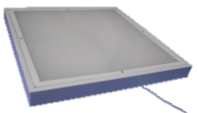 | Универсал- Люкс  СдПО 98-(25-50)-021  пылевлагозащищенный IP 54  встраиваемый /накладной  для потолков Армстронг /  Грильято | 595х595х50/  588х588х50 | ПСМ призма | 35 | 4100 | 4750 | 2030
 |  |  |  | 40 | 3600 | 4200 | 2565
 |  | 595х595х50/  588х588х50 | ПММА опал | 35 | 4100 | 4750 | 2134
 |  |  |  | 40 | 4000 | 4200 | 2668
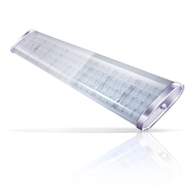 | ФЕНИКС-1  СдПО 98-(25-50)-003  накладной | 950х170х70 | ПММА прозрачный,  матовый | 40 | 4000 | 4200 | 2065
 | ФЕНИКС-1  СдПО 98-(25-50)-003  накладной | 1240х170х70 | ПММА прозрачный,  матовый | 35 | 4100 | 4750 | 1576
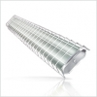 | ФЕНИКС-1 СПОРТ  СдПО 98-(25-50)-103  накладной | 950х170х60 | ПММА прозрачный | 40 | 4000 | 4200 | 2335
 |  |  |  | 35 | 4100 | 4750 | 1829
 | ФЕНИКС-2  СдПО 98-(25-50)-004  накладной | 950х170х60 | ПММА прозрачный | 40 | 4000 | 4200 | 2157
 | ФЕНИКС-2  СдПО 98-(25-50)-004  накладной | 1240х170х60 | ПММА прозрачный | 35 | 4100 | 4750 | 1668
 | ФЕНИКС-2  СдПО 98-80-004  накладной | 1850х170х60 | ПММА прозрачный | 80 | 8000 | 4200 | 3876
 | ФЕНИКС-2 СПОРТ  СдПО 98-(25-50)-104  накладной | 950х170х50 | ПММА прозрачный | 40 | 4000 | 4200 | 2427
 | ФЕНИКС-2 СПОРТ  СдПО 98-(25-50)-104  накладной | 1240х170х70 | ПММА прозрачный | 35 | 4100 | 4750 | 1921
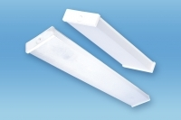 | КЛАССИКА  СдПО 98-(25-50)-001  накладной | 950х190х60 | ПСМ, призма | 40 | 4000 | 4200 | 2139
 | КЛАССИКА  СдПО 98-(25-50)-001  накладной | 1240х190х60 | ПСМ, призма | 35 | 4100 | 4750 | 1475
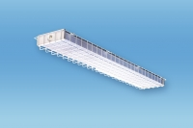 | КЛАССИКА – СПОРТ  СдПО 98-(25-50)-101  накладной | 910х190х60 | ПСМ, призма | 40 | 4000 | 4200 | 2415
 | КЛАССИКА – СПОРТ  СдПО 98-(25-50)-101  накладной | 1240х190х60 | ПСМ, призма | 35 | 4100 | 4750 | 1924
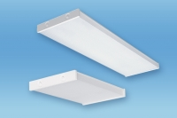 | КЛАССИКА-1  СдПО 98-35-001 Кл-1  накладной | 640х380х80 | ПСМ, призма | 35 | 4100 | 4750 | 2070
 |  |  |  | 40 | 4000 | 4200 | 2139
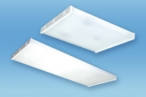 | КЛАССИКА-2  СдПО 98-35-001 Кл-2  накладной | 640х560х80 | ПСМ, призма | 35 | 4100 | 4750 | 2162
 |  |  |  | 40 | 4000 | 4200 | 2254
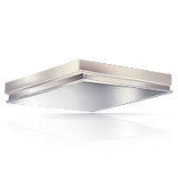 | СЕЛЛ  СдПО 98-(25-50)-023  встраиваемый IP 54 | 595х595х90 | ПММА опал | 35 | 4100 | 4750 | 2208
 | СЕЛЛ  СдПО 98-(25-50)-023  встраиваемый IP 54 | 595х595х90 | ПММА опал | 40 | 4000 | 4200 | 3105
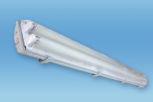 | СВЕТИЛЬНИК IP65  пылевлагозащищенный  СдБО 98-35-008 | 1280х150х90 | поликарбонат | 35 | 4100 | 4750 | 2157
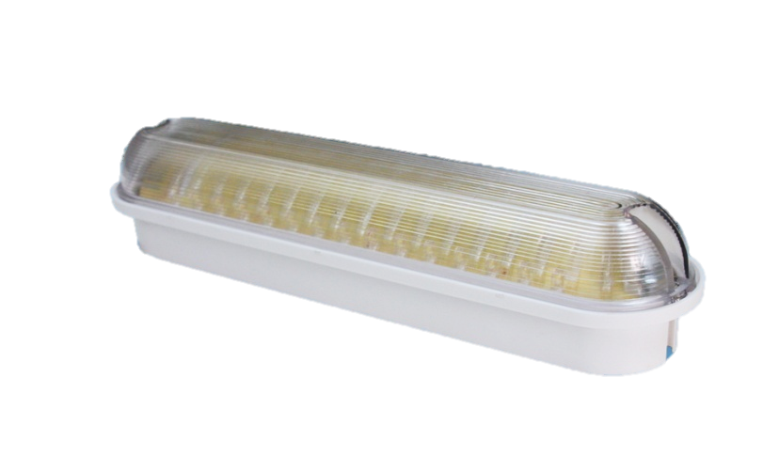 | АНТИВАНДАЛЬНЫЙ IP20  НОВИНКА!!!  26 светодиодов | 310х70х75 | поликарбонат | 6 |  |  | 386
 | АНТИВАНДАЛЬНЫЙ IP65  НОВИНКА!!!  26 светодиодов | 310х70х75 | поликарбонат | 6 |  |  | 432
 | АНТИВАНДАЛЬНЫЙ IP20  СдБО 98-8-001  64 светодиода | 310х70х75 | поликарбонат | 8 | 384 | 4800 | 610
 | АНТИВАНДАЛЬНЫЙ  IP65  СдБО 98-8-002  64 светодиода | 310х70х75 | поликарбонат | 8 | 384 | 4800 | 656
 | СВЕТИЛЬНИК для ЖКХ  СдБО 98-11-01 | Ø 120 | поликарбонат | 10 | 750 | 6000 | 955
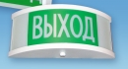 | «ВЫХОД»  СдБО 01-4х0,15  светильник – указатель, с полукруглым рассеивателем и блоком аварийного питания | 310х130х85 | ПММА | 0,6 | - | - | спецзаказ
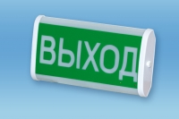 | «МАЯК»  СдБО 01-4х0,15  с экструзионным рассеивателем и блоком аварийного питания | 325х190х70 | полистирол | 0,6 | - | - | спецзаказ
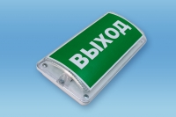 | ЛУЧ  СдБО 98-15-001  с блоком аварийного питания | 280х140х70 | полистирол | 15 | - | - | спецзаказ
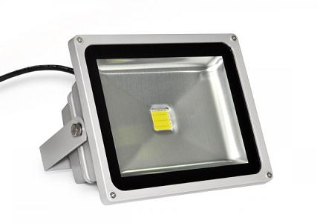 | ПРОЖЕКТОР  СдБО 98-10-001 У1 | 113х85х85 |  | 10 | 800 | 6000÷6500 К | 414
 | ПРОЖЕКТОР  СдБО 98-20-001 У1 | 178х137х100 |  | 20 | 1600 | 6000÷6500 К | 817
 | ПРОЖЕКТОР  СдБО 98-30-001 У1 | 125х225х184 |  | 30 | 2400 | 6000÷6500 К | 1248
 | ПРОЖЕКТОР  СдБО 98-50-001 У1 | 150х286х236 |  | 50 | 4000 | 6000÷6500 К | 1783
 | ПРОЖЕКТОР  СдБО 98-70-001 У1 | 240х425х325 |  | 70 | 5600 | 6000÷6500 К | 4353
 | ПРОЖЕКТОР  СдБО 98-80-001 У1 | 240х425х325 |  | 80 | 6400 | 6000÷6500 К | 4445
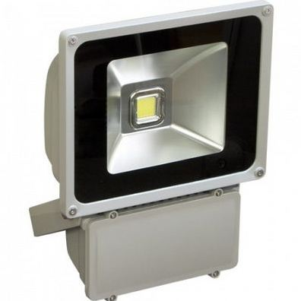 | ПРОЖЕКТОР  СдБО 98-120-001 У1 | 240х425х325 |  | 100 | 8000 | 6000÷6500 К | 6427

